Zoj 2584 Computer Transformation 解题报告
问题重述：
某个计算机会对一个 0/1 串做变换，在t=0的时候，字符串为”1”。然后，每过一秒，计算机会将原串中的’0’变成”10”，’1’变成”01”，于是，在随后的几秒，字符串应如下表：
n | s
0 | 1
1 | 01
2 | 1001
3 | 01101001
而你的任务是，给出时间n(0<n<=1000)，问该时刻字符串中连续两个是0的对有多少个。

问题分析：
这道题，直接模拟肯定会挂，于是考虑使用直接抽象的方法：考虑一个字符串，它具有6个属性(0~6)，这些属性组成一个向量w_{n}，随着时间推移，字符串的改变可以反映到向量的转移，以此递推。
第0个属性：字符串s_{n}具有的’0’的个数；
第1个属性：字符串s_{n}具有的’1’的个数；
第2个属性：字符串s_{n}具有的’00’的个数；
第3个属性：字符串s_{n}具有的’01’的个数；
第4个属性：字符串s_{n}具有的’10’的个数；
第5个属性：字符串s_{n}具有的’11’的个数；
于是可以得到，w₀=[0, 1, 0, 0, 0, 0]。
而我们要求的，就是w_{n}[2]。
1
0
0
1
1
0
0
1
1
0
0
1
如上图，不难理解这些状态有如下的转移关系：
11
10
01
00
1
0
于是可以得到转移矩阵：
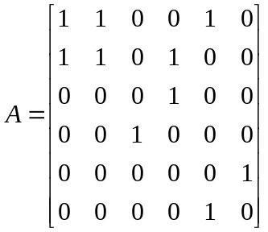
于是：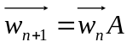
那么用矩阵的乘方就可以解决问题，本题即可解决。
另外提几点，明显结果很大，要用大整数处理，数值大概会到2¹⁰⁰⁰的级别。
还有，如果查询次数小，用二分快速求矩阵幂，每次查询效率是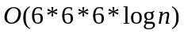，但实践证明，查询数非常多，因此将1～1000的结果先全部求出来，每次只需保存w_{n}，然后连乘过去，预处理效率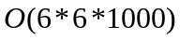，查询

